Tipos de diagramas y ejemplos en UML

# Los diagramas en UML se clasifican en 3 tipos

# 1. Diagramas Estructurales

Representan la estructura del sistema: clases, objetos, relaciones, componentes, etc.

### 1.1 Diagrama de Clases

**Qué muestra**: Clases, atributos, métodos, relaciones (herencia, asociación, composición).

**Ejemplo**:

### 1.2 Diagrama de Objetos

**Qué muestra:** Instancias específicas de clases y sus valores actuales.

**Ejemplo:**

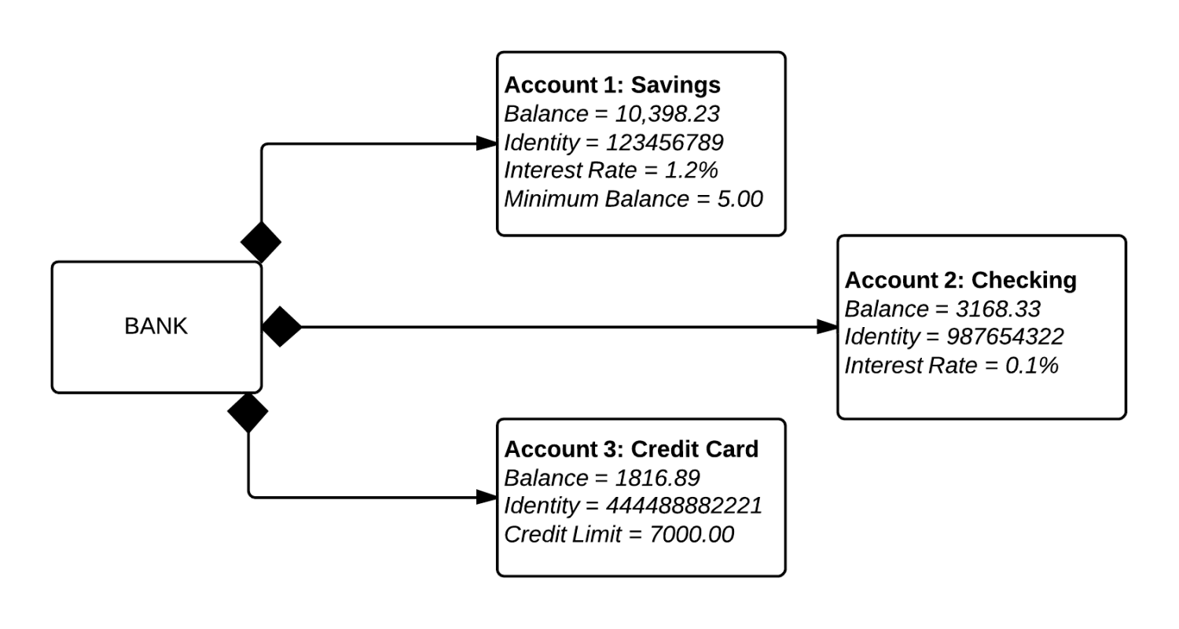

### 1.3 Diagrama de Componentes

**Qué muestra:** Módulos de software (componentes) y sus dependencias.

**Ejemplo:**

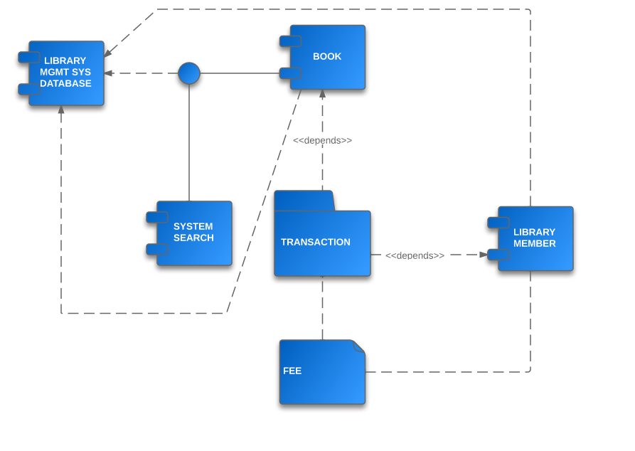

### 1.4 Diagrama de Estructura Compuesta

**Qué muestra:** Estructura interna de clases (partes, puertos, conectores).

**Ejemplo:** Interacción entre módulos internos de un sistema.

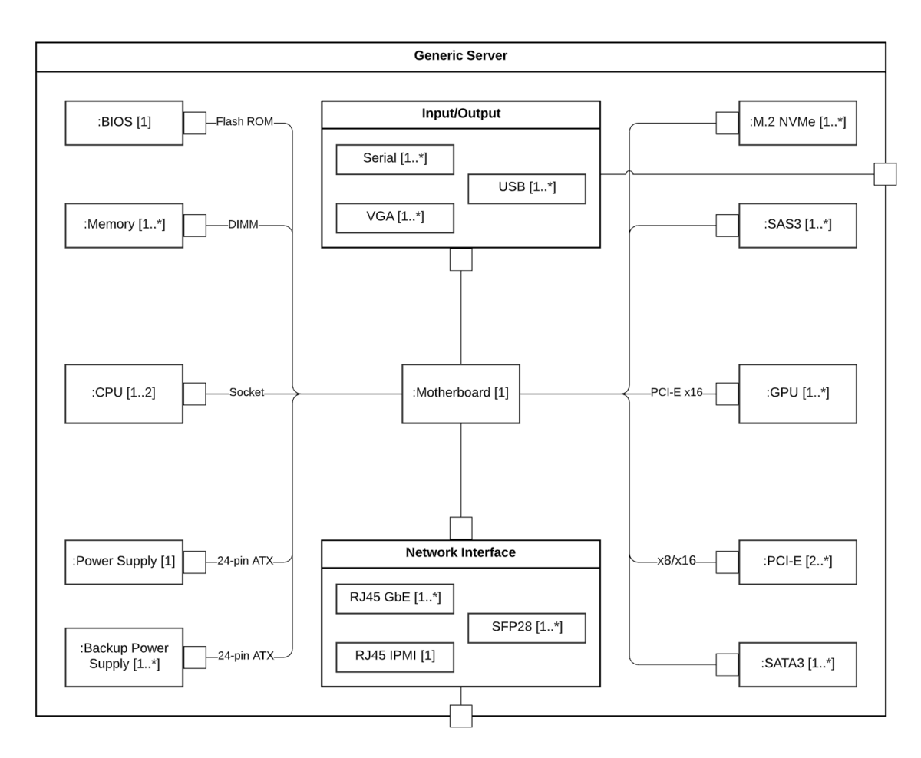

### 1.5 Diagrama de Paquetes

**Qué muestra:** Agrupaciones lógicas de clases o componentes.

**Ejemplo:**

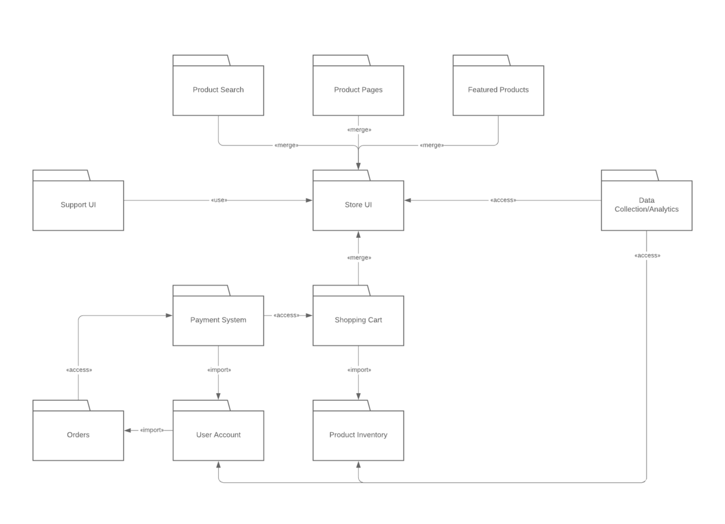

### 1.6 Diagrama de Despliegue

**Qué muestra:** Arquitectura física del sistema (servidores, nodos, etc.).

**Ejemplo:**

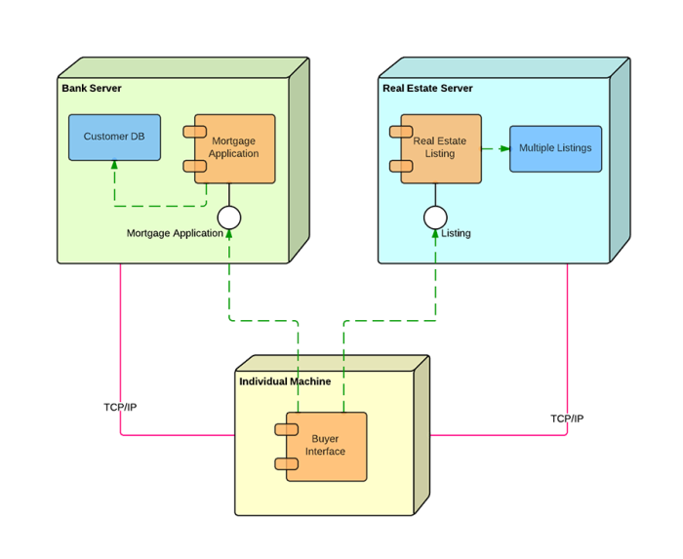

### 1.7 Diagrama de Perfil

**Qué muestra:** Extensiones personalizadas de UML usando estereotipos.

Poco usado en proyectos estándar.

# 2. Diagramas de Comportamiento

A continuación se muestra un ejemplo de abstracción mediante un diagrama de clases UML:

### 2.1 Diagrama de Casos de Uso

**Qué muestra:** Interacciones entre actores y funcionalidades del sistema.

**Ejemplo:**

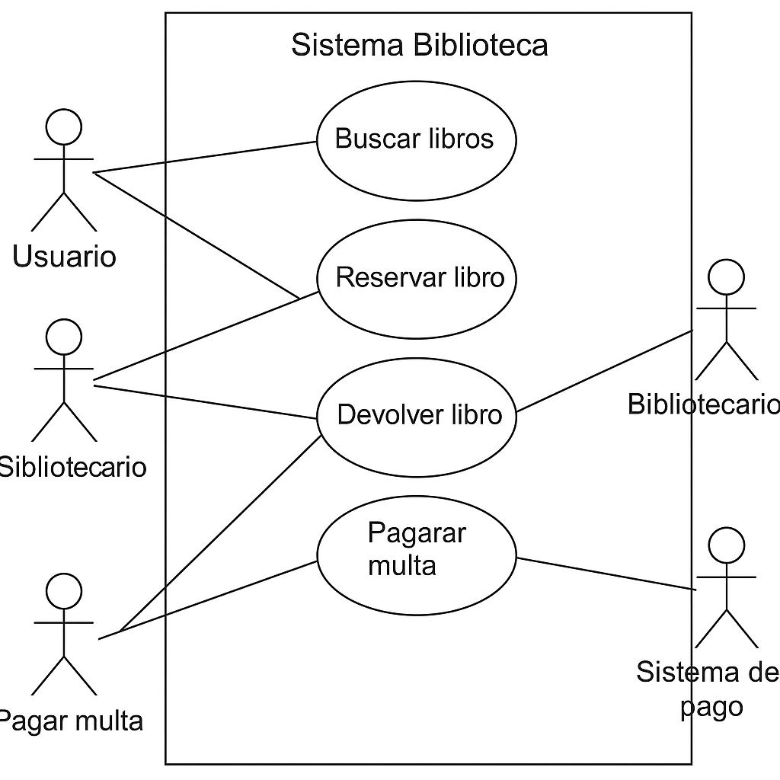

### 2.2 Diagrama de Actividades

**Qué muestra:** Flujo de procesos o algoritmos.

**Ejemplo:**

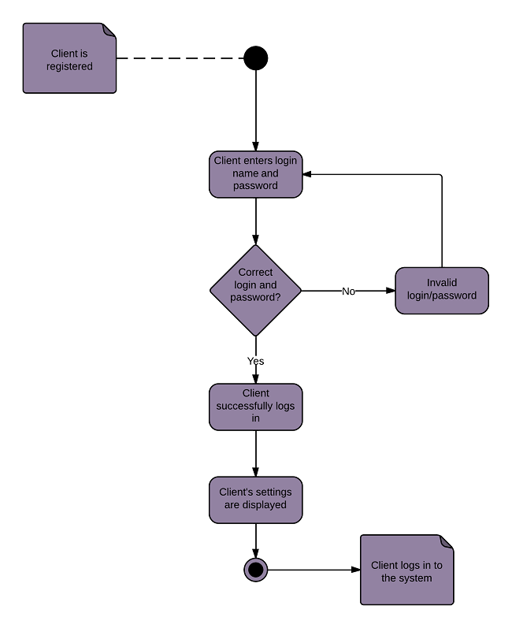

### 2.3 Diagrama de Estados

**Qué muestra**: Estados posibles de un objeto y sus transiciones.

**Ejemplo**:

Pedido: Nuevo → Procesando → Enviado → Entregado

# 3. Diagramas de Interacción

### 3.1 Diagrama de Secuencia

**Qué muestra**: Intercambio de mensajes en el tiempo entre objetos.

**Ejemplo**:

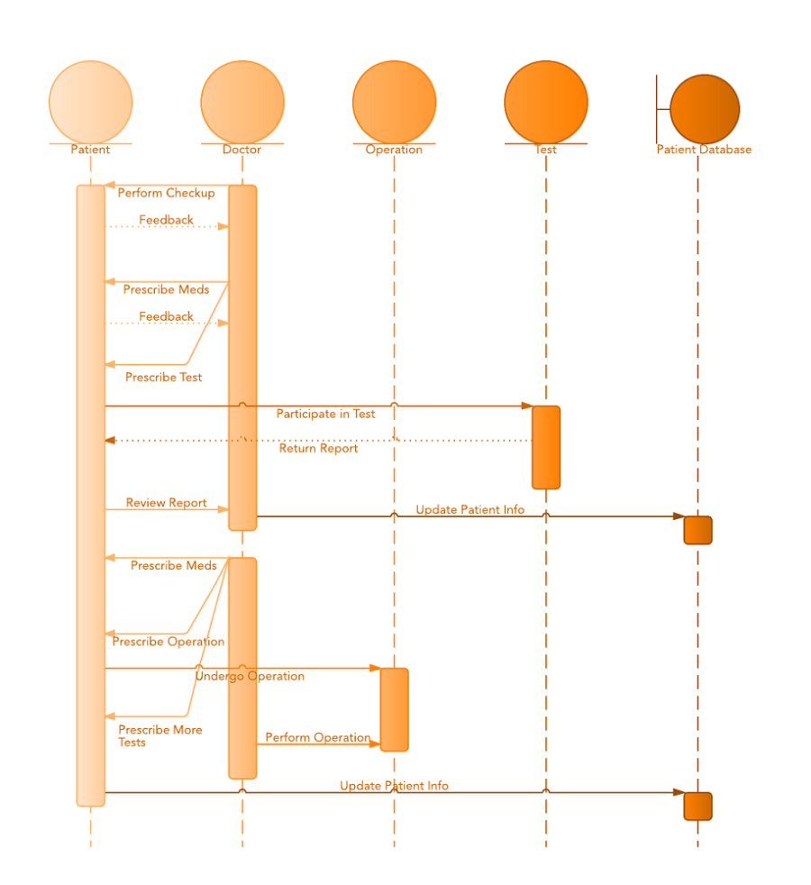

### 3.2 Diagrama de Comunicación

**Qué muestra**: Interacción entre objetos con énfasis en relaciones en lugar de tiempo.

**Ejemplo**:

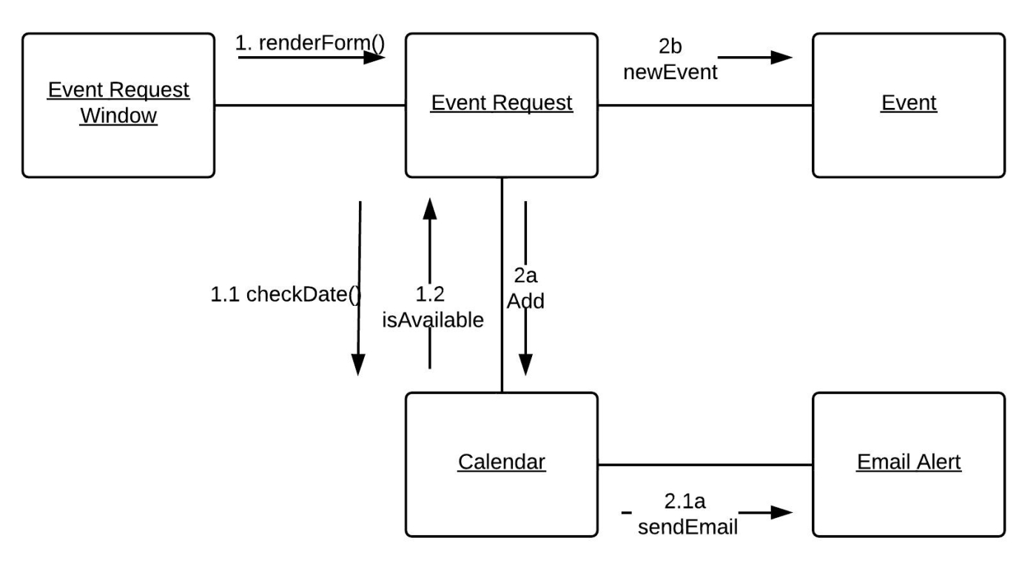

### 3.3 Diagrama de Tiempos

**Qué muestra**: Cambios de estado o condiciones a lo largo del tiempo.

**Ejemplo**:

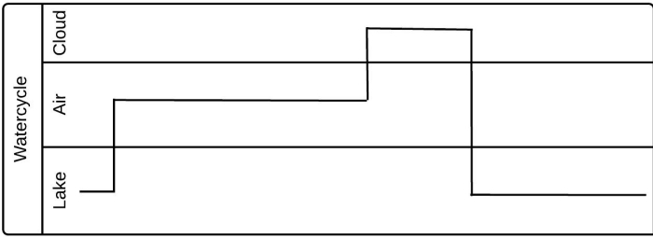

### 3.4 Diagrama de interacción general

**Qué muestra**: Varias interacciones en conjunto con estructuras de control.